https://claude.ai/public/artifacts/a5797833-6744-4c2c-b1ba-ad56dcaa1abb?authuser=0

Логистическая регрессия
Как предсказывать вероятности и разделять классы — с уравнениями и интерактивными примерами
Что такое логистическая регрессия?
В задачах классификации нужно предсказать категорию. Линейная регрессия даёт числа — классификация отвечает «да» или «нет»:
Спам / Не спамБолен / ЗдоровСдал / Провалил
Логистическая регрессия предсказывает вероятность принадлежности к классу — число от 0 до 1.
Пример: студент готовился N часов. Сдаст ли он экзамен?
Модель выдаёт: p = 0.82 — значит, 82% шанс сдать.
p ≥ 0.5 → класс 1 · p < 0.5 → класс 0Порог 0.5 — стандартный, но его можно менять
Несмотря на слово «регрессия» в названии — это классификатор. Исторически сложившееся название.
Как предсказывать вероятности и разделять классы — с уравнениями и интерактивными примерами
Почему не линейная регрессия?
Казалось бы, можно применить линейную регрессию. Посмотрим на проблему визуально:
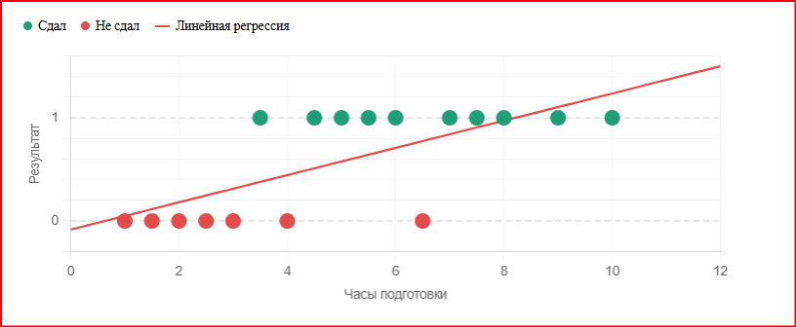
Линейная функция не ограничена — она выдаёт значения >1 или <0, что бессмысленно как вероятность.
Нам нужна функция, которая сжимает любое число в диапазон (0, 1). Это — сигмоида.
Как предсказывать вероятности и разделять классы — с уравнениями и интерактивными примерами
Сигмоида — сердце модели
σ(z) = 1 / (1 + e^{−z})e ≈ 2.718 (число Эйлера) · z — любое вещественное число
Двигайте ползунок — наблюдайте за точкой на кривой:
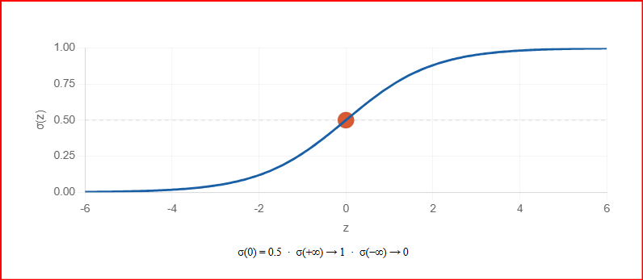
Как предсказывать вероятности и разделять классы — с уравнениями и интерактивными примерами
4 Уравнение модели
Шаг 1 — линейная комбинация признаков (как в линейной регрессии):
z = w₀ + w₁·x₁ + w₂·x₂ + … + wₙ·xₙw — обучаемые веса · x — признаки объекта · w₀ — смещение (bias)
Шаг 2 — пропускаем z через сигмоиду и получаем вероятность:
p = σ(z) = 1 / (1 + e^{−z})p ∈ (0, 1) — вероятность принадлежности к классу 1

Один признак — часы подготовки:
z = w₁ · часы + w₀
Граница решения (p = 0.5 ⟺ z = 0): часы = −w₀ / w₁
Параметр | Название | Влияет на
w₁, w₂… | Веса признаков | Крутизну сигмоиды
w₀ | Смещение (bias) | Положение границы решения

Как предсказывать вероятности и разделять классы — с уравнениями и интерактивными примерами
5Интерактивный пример: экзамен
17 студентов, один признак — часы подготовки. Настройте параметры модели и смотрите как меняется кривая:

Как предсказывать вероятности и разделять классы — с уравнениями и интерактивными примерами
6
Функция потерь: Log Loss
Как модель обучается? Она ищет веса, минимизирующие ошибку — Log Loss (бинарная кросс-энтропия):
L = −[ y · log(p) + (1−y) · log(1−p) ]y — истинная метка (0 или 1) · p — предсказанная вероятность
y = 1 (сдал)
L = −log(p)
p = 0.9 → L ≈ 0.10 ✓
p = 0.1 → L ≈ 2.30 ✗
y = 0 (не сдал)
L = −log(1−p)
p = 0.1 → L ≈ 0.10 ✓
p = 0.9 → L ≈ 2.30 ✗
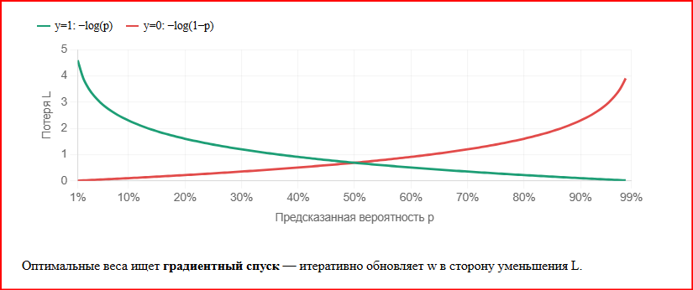

7
Итог: схема работы
1Линейная комбинация признаков
z = w₀ + w₁x₁ + w₂x₂ + … + wₙxₙ
2Сигмоида сжимает z в (0, 1)
p = 1 / (1 + e⁻ᶻ)
3Граница решения по порогу
p ≥ 0.5 → класс 1 | p < 0.5 → класс 0
4Обучение: минимизация Log Loss
Градиентный спуск обновляет w до сходимости
Когда применять логистическую регрессию?
Бинарная классификация
Нужна интерпретируемость
Нужны вероятности
Мало данных

